Presseinformation

Robuste Signalleuchte mit Edelstahlbund und Rot/Grün-LED

RAFI erweitert seine robuste Befehlsgeräte-Serie RAFIX 22 FSR um eine Signalleuchte mit Edelstahlbund und frontseitiger Schutzart IP65, IP67 und IP69, die durch die integrierte Rot/Grün-LED drei Meldezustände anzeigen kann. Der im Ruhezustand neutral weiße, transluzente Vorsatz signalisiert den regulären Betriebszustand in grüner und Störungen in roter Ausleuchtung. Der gewölbte Leuchtvorsatz der Signalleuchte vereinfacht die Erkennung der angezeigten Betriebszustände aus unterschiedlichen Richtungen und Entfernungen. Die Leuchten haben einen Durchmesser von 31,3 mm, eine Aufbauhöhe von 12,2 mm und sind wie alle Befehls- und Meldegeräte der Serien RAFIX 22 FS/FSR für Standardeinbauöffnungen von 22,3 mm dimensioniert. Die Einbautiefe beträgt 25,45 mm. Zur Anzeige verschiedener Zustände erfolgt die Verdrahtung über getrennte, verpolungsgeschützte Anschlüsse für 2,8 mm x 0,8 mm-Flachstecker mit Betriebsspannungen von 8 VDC bis 30 VDC.

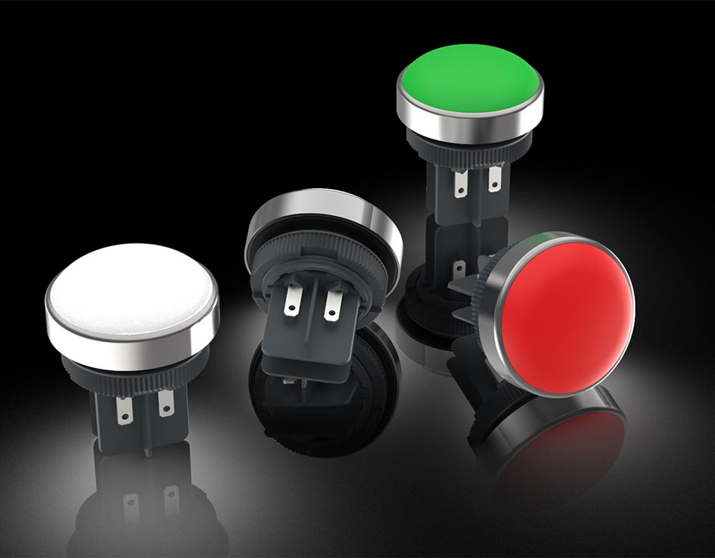
Bild: Neue Signalleuchten der Befehlsgeräte-Serie RAFIX 22 FSR
zur Anzeige von drei Meldezuständen

Bilder: | RAFIX_FSR_Meldeleuchten | Zeichen: | 925
Dateiname: | 202004026_pm_rafix_22_fsr-meldeleuchten_mit_rot-gruen-led | Datum: | 04.03.2021

Über die RAFI-Gruppe
Bauelemente und Systeme für die Mensch-Maschine-Kommunikation. Dazu gehören Taster, Schalter, Touchscreens und Bediensysteme sowie elektronische Baugruppen. RAFI-Produkte werden eingesetzt in der Automation und Medizintechnik, im Maschinen- und Anlagenbau, in Straßen- und Schienenfahrzeugen, in Haushaltsgeräten sowie in der Telekommunikation. Die RAFI-Gruppe agiert weltweit mit über 2.000 Mitarbeitern an Standorten in Deutschland, Europa, China und USA. Der Hauptsitz der RAFI-Firmengruppe befindet sich in Berg bei Ravensburg.
.

Kontakt:  RAFI GmbH & Co. KG  Artur Krug  Ravensburger Straße 128-134  88276 Berg  Tel.: 0751 89-1307  Fax: 0751 89-1300  E-Mail: artur.krug@rafi.de  Internet: www.rafi.de |  | gii die Presse-Agentur GmbH  Immanuelkirchstraße 12  10405 Berlin  Tel.: 030 53 89 65-0  Fax: 030 53 89 65-29  E-Mail: info@gii.de  Internet: www.gii.de

